

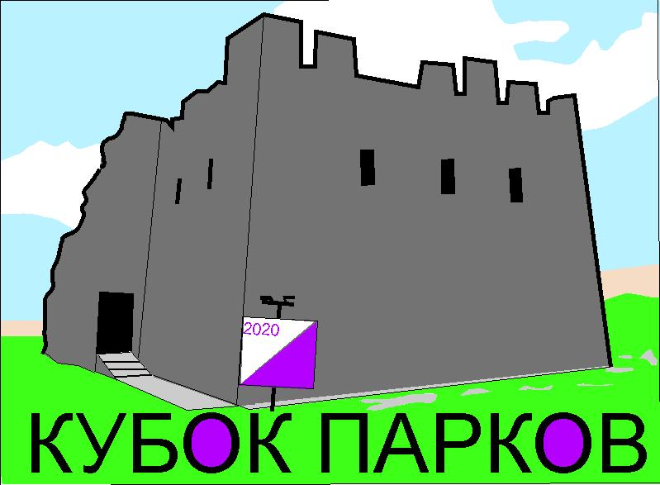

Соревновательные тренировки
«КУБОК ПАРКОВ 2020»

ИНФОРМАЦИЯ

Организаторы соревнований.
Спортивный актив Республики Крым.

Дата и место проведения.
12.09.2020 г. («Кросс-спринт») г. Симферополь ул. Суходольное 165А
Широта: 44°57'8.56"С Долгота: 34° 8'7.79"В
Старт по готовности с 11:00 до 11:30

Участники.
К участию допускаются спортсмены, имеющие необходимую физическую и техническую подготовку по возрастным группам:
М-10 (20010г.р. и младше), Ж-10 (20010г.р. и младше);
М-12 (2009г.р. – 2008г.р.), Ж-12 (2009г.р. – 2008г.р.);
М-14 (2006г.р. – 2007г.р.), Ж-14 (2006г.р. – 2007г.р.);
М-16 (2004г.р. – 2005г.р.), Ж-16 (2004г.р. – 2005г.р.);
М/Ж-45 (1975г.р. – 1961г.р.),
М/Ж-60(1960г.р. и мудрее).
М-В; Ж-В; OPEN

ПАРАМЕТРЫ ТРАСС
Группа | Дистанция | Длина | Кол-во КП
М-В, Ж-В, М-45 | A | 3500м | 20
М-16, Ж-45, Ж-16 | B | 3000м | 15
Ж-14, М-14, М-60, Ж-60 | C | 2000м | 12
М-10, М-12, Ж-10, Ж-12, OPEN | D | 1300м | 8

ЗАЯВКИ НА УЧАСТИЕ.
Предварительная заявка должна поступить не позднее дня предшествующего старту.
Адрес для предварительных электронных заявок: https://orgeo.ru/event/info/sco2020_7
телефон +7 978 850 01 60, simf1104@yandex.ru

Условия финансирования.
Стоимость спортивной карты:
- для групп М/Ж – 10;12;14;16;OPEN – 100 рублей;
- для групп МЖ – В; 45;60 – 200 рублей.
Члены ФСО РК и ФСО Севастополя (при выполнении условий членства в ФСО РК и ФСО Севастополя) оплачивают льготный заявочный взнос.

